Wat is een stoma?

Een stoma is een kunstmatige uitgang van de darm met de buitenwereld door de huid.

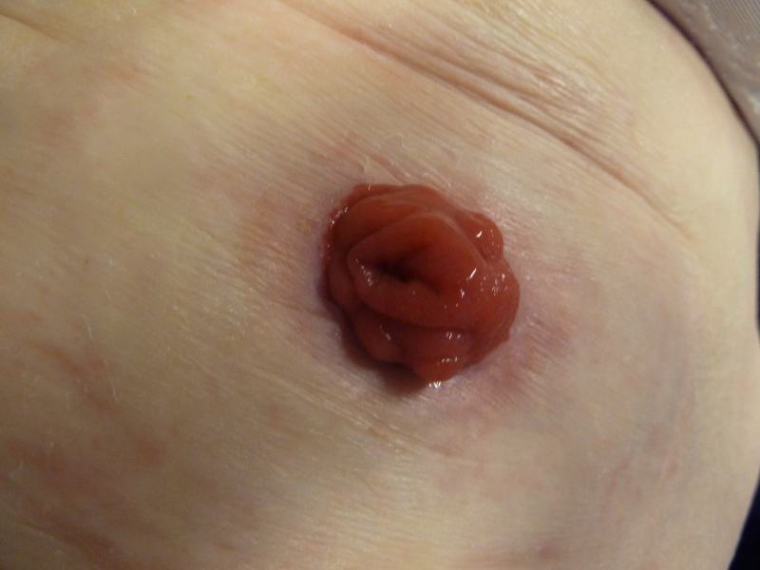
Een stoma is nodig wanneer de ontlasting niet meer via de natuurlijke weg lukt. De stoelgang of urine verlaten dan het lichaam via een stoma, hierbij wordt een stukje darm aan de buitenkant van de buikwand bevestigd tijdens een operatie. Ter hoogte van de stoma wordt een opvangsysteem gekleefd, waarin de stoelgang of urine wordt opgevangen.

Uitzicht van een stoma

Een normale stoma is vochtig en rood van kleur. Het ziet eruit als de binnenzijde van onze wang. Doordat een stoma geen zenuwuiteinden bevat, heeft het heeft weinig tot geen gevoel. Tijdens de verzorging of na stoten kan een stoma snel bloeden door het grote aantal aanwezige bloedvaatjes, dit is zeker in het begin vrij normaal.

Indicaties/oorzaken:

- kwaadaardige tumor in de darmen
- blaaskanker
- een ongeval waarbij de darmen gekwetst werden
- ontstekingen in de darmen vb.: colitis ulcerosa
- de ziekte van Crohn
- aangeboren afwijkingen ter hoogte van de blaas en urineleiders
- tijdelijk na een operatie van de darmen of bij fistelproblemen

stomazakje
Link naar het volgende hoofdstuk

